Maskenbefreiungsattest
aus besonderen Gründen

Juristische, medizinische und ethisch-moralische
Gründe für das Nicht-Tragen einer
Mund-Nasen-Bedeckung (Maske)

Ausgestellt für
_______________________________________
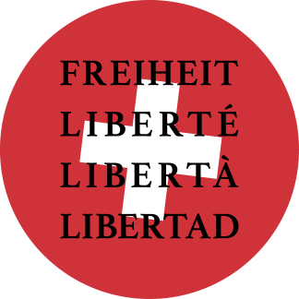
Inhaltsverzeichnis
1. Aktuellen gesetzlichen Grundlagen oder Verordnungen 3
2. Juristische Grundlagen 4
2.1. Art. 2 ZGB 4
Offener Tatbestand 4
Interessenabwägung nach der Rechtsprechung 4
2.1.1. Art. 28 ZGB 4
2.2. Strafgesetzbuch StGB 5
2.2.1. Art. 1 StGB 5
2.2.2. Art. 173 und 174 StGB 5
2.2.3. Art. 180 und 181 StGB 5
2.3. Bundesverfassung und Menschrechte 6
2.3.1. Art. 6 BV 6
2.3.2. Art. 7 BV 7
2.3.3. Art. 8 BV 8
2.3.4. Art. 9 BV 8
2.3.5. Art. 10 BV 8
2.3.6. Art. 10 Abs. 3 BV 10
2.3.7. Art. 13 BV – Schutz der Privatsphäre 11
2.3.8. Art. 15 BV – Glaubens- und Gewissensfreiheit 11
2.3.9. Art. 16 und 17 BV – Meinung-, Informations- und Medienfreiheit 12
2.3.10. Um Art. 36 BV – Einschränkungen der Grundrechte 13
3. Medizinische Begründungen 16
4. Ethisch/moralische Grundlagen 17
5. Abschliessend 19

Aktuellen gesetzlichen Grundlagen oder Verordnungen
Die Maskenpflicht ist grundlegend verordnet, aber offen gehalten (nicht spezifische Masken) und als mögliche Massnahme im Epidemiengesetz EpG (v.a. Art. 2 EpG) vorgesehen. Das am 26. September 2020 in Kraft getretene Covid-19-Gesetz regelt nichts explizit zu den Masken. Die auf diesem Gesetz basierende Covid-19-Verordnung bei einer besonderen Lage geht hingegen relativ genau auf die Maskenpflicht ein.
Art. 3 der Verordnung gilt als Grundsatz, mit welchem jede Person angewiesen wird, die Empfehlungen des Bundesamtes für Gesundheit (BAG) zu beachten.
Die Art. 3a, 3b und 3c der Verordnung regeln die Maskenpflicht für Reisende im öffentlichen Verkehr, Personen in öffentlich zugänglichen Bereichen von Einrichtungen und Betrieben und in Zugangsbereichen des öffentlichen Verkehrs und die Massnahmen im öffentlichen Raum. Damit ist, ausser der Privatbereich und die freie Natur, mehr oder weniger alles einbezogen. Jedoch wiederum relativ offen gehalten. Denn, kann der Abstand gewahrt werden, sollte dies eigentlich ausreichen, um die Maske nicht tragen zu müssen. Maske und Abstand sind nicht kumulativ, sondern ein Entweder/Oder. Aber auch hier spielt der Gesetzgeber mit unklaren Verordnungen, um so noch mehr zu verunsichern, als zu regeln.
Die Ausnahmen für das Tragen von Masken sind im Art. 3a Abs. 1 lit. b und analog in Art. 3b Abs. 1 lit. b geregelt (Auszug):
„Personen, die nachweisen können, dass sie aus besonderen Gründen, insbesondere medizinischen, keine Gesichtsmasken tragen können“
Für den Nachweis von medizinischen Gründen ist ein Attest einer Fachperson erforderlich, die nach dem Medizinalberufegesetz oder dem Psychologieberufegesetz zur Berufsausübung in eigener fachlicher Verantwortung befugt ist.
In der nachfolgenden Rechtsschrift wird jedoch der folgende Teilsatz aus dem oben genannten Absatz für die Darstellung der Rechtslage herangezogen: „…aus besonderen Gründen…“. Die Darlegung der besonderen Gründe wäre im Prinzip gar nicht nötig, da die in Art. 28 ZGB geregelten Persönlichkeitsrechte nicht angetastet werden dürfen, zumindest nicht in dem bisher erfolgten Ausmass durch die Behörden und somit diesbezüglich keine Auskunftspflicht besteht. Ausserdem gibt es in keiner nationalen oder kantonalen Verordnung oder einem gültigen Erlass eine geregelte Einsichtsbefugnis, womit man sich maximal mit dem StGB behelfen könnte.
Die Aussage im Gesetz „aus besonderen Gründen“ unterliegt den subjektiven, aber aus juristischer Sicht auch objektiven Betrachtungsweise des Attesterstellers. Denn was besondere Gründe sind, hat der Gesetzgeber nicht definiert. Deshalb ist jeder Grund für das nicht Tragen einer Maske, welcher zumindest auf einem der Art. 9, 15 und 16 der BV oder Art. 28 ZGB aufbaut, als besonderer Grund zu akzeptieren.
Dass dies nicht gängige behördliche Praxis ist, muss wohl nicht gesondert dargestellt werden. Hier soll mit diesem Attest Abhilfe geschaffen werden.
Aufgrund der mangelhaften gesetzlichen Grundlage in einem Gesetz oder auch in einer Verordnung zum Tragen einer Gesichtsmaske, respektive der Darstellung, was denn nun besondere Gründe sind, könnte dieses Schreiben hier beendet werden. Um jedoch eine angemessene gesetzliche Grundlage für die Entscheide des Attesterstellers darzulegen, wird dennoch im Folgenden ausgeführt, auf welcher gesetzlichen Grundlage das hier vorliegende Attest basiert und der Attestnehmer auf keinen Fall gerichtlich belangt werden kann und darf.

Juristische Grundlagen
In Punkt 2 werden nur die wichtigsten juristischen Grundlagen dargestellt, welche die Berechtigung für dieses Attest nicht nur aufzeigen, sondern klar belegen. Es wären noch mehr Punkte aufzuführen, darauf wird jedoch verzichtet.

Art. 2 ZGB
„Jedermann hat in der Ausübung seiner Rechte und in der Erfüllung seiner Pflichten nach Treu und Glauben zu handeln.“
Definition 1 „Treu und Glauben“:
„Der Grundsatz von Treu und Glauben gebietet ein loyales und vertrauenswürdiges Verhalten im Rechtsverkehr. Für den Bereich des öffentlichen Rechts bedeutet er, dass die Verwaltungsbehörden und die Privaten in ihren Rechtsbeziehungen gegenseitig aufeinander Rücksicht zu nehmen haben. Der Grundsatz von Treu und Glauben beinhaltet einerseits den Vertrauensschutz, andererseits das Verbot des widersprüchlichen Verhaltens sowie das Verbot des Rechtsmissbrauchs.“
Definition 2 „Treu und Glauben“:

Offener Tatbestand
Entgegen den meisten anderen zivilrechtlichen Vorschriften enthält Art. 9 BV einen „offenen“ Tatbestand. Das bedeutet, dass er in den einzelnen Situationen wertend konkretisiert und die Verkehrssitte berücksichtigt werden muss. Eine Pauschalisierung von einzelnen Anwendungsfällen und Verhalten von Personen ist nicht möglich. Das Merkmal „Treue“ bedeutet innerhalb der Generalklausel nach seinem Wortsinn eine auf Zuverlässigkeit, Aufrichtigkeit und Rücksichtnahme beruhende äussere und innere Haltung gegenüber einer anderen Person. „Glauben“ meint das Vertrauen auf eine solche Haltung.

Interessenabwägung nach der Rechtsprechung
Sofern der Grundsatz „Treu und Glauben“ Anwendung finden soll, erfordert es eine umfassende Interessenabwägung aller in Betracht kommenden Interessen, um ein gerechtes Ergebnis zu erzielen.
Der Ersteller und der Empfänger dieses Attests, bedienen sich dieses Grundsatzes und verweisen vor allem auf den Vertrauensschutz. Ausserdem wird in Art. 2 ZGB klar die Glaubensfreiheit gesichert und sogar vorausgesetzt. Es wird also nicht das Wissen („Treu und Wissen“), sondern der Glaube verlangt. Die Glaubensfreiheit wird in Art. 15 BV als Grundrecht festgehalten und ist unantastbar. Wobei auch in Art. 20 BV die Wissenschaftsfreiheit garantiert ist.
Die Gerichte haben deshalb davon auszugehen, dass das hier vorliegende Attest nicht nur nach besonderen Gründen, sondern auch nach der Glaubensausrichtung und der freien Wissensaneignung gerechtfertigt und gültig ist. Ausserdem wurden alle in Betracht kommenden Interessen vom Attestnehmer abgewogen und somit eine wenn durchaus auch als subjektiv angesehene Meinung gebildet wurde. Etwas, das in der Corona-Zeit durch die gesamte Bevölkerung hindurch kaum angewendet wurde.

Art. 28 ZGB
In Art. 28 ZGB sind die Persönlichkeitsrechte geregelt. In seinem Persönlichkeitsrecht wird dann jemand widerrechtlich verletzt, wenn Auskünfte erteilt werden müssen, die rein persönlicher, privater Natur sind. Dazu gehören nicht nur medizinische Gründe, sondern auch eigene Glaubenseinstellung und -ausrichtung, sowie auch die Meinung zu einem gewissen Thema. Dieser Sachverhalt wird verstärkt durch die Schweizer Strafprozessordnung. In Art. 111 StPO wird einem Beschuldigten erlaubt, welchem ein Vergehen oder gar Verbrechen nachgewiesen werden konnte, zu einem Sachverhalt keine Aussage machen zu müssen. Somit liegt es auf der Hand, dass auch nicht Beschuldigte oder zumindest Personen, welchen ein Vergehen oder ein Verbrechen (noch) nicht nachgewiesen werden konnte, dieses Aussageverweigerungsrecht zugestanden werden muss.
Warum dies von der Staatsanwaltschaft oder auch der Polizei immer wieder infrage gestellt wird, entzieht sich der Logik und auch der Schweizer Gesetzgebung. Bundesgesetze brechen übrigens Verordnung (lex superior derogat legi inferiori).
Die Justiz ist nicht nur bei einer Verweigerung der Auskunft bezüglich des Nichttragens einer Maske in der Beweispflicht und müsste dem Beschuldigten nachweisen, dass er weder medizinische noch besondere Gründe vorweisen kann. Es liegt in der Natur der Sache, dass dies nicht oder nur sehr schwer bewiesen werden könnte. Bei medizinischen Gründen wäre eine Einsicht in das Patientendossier durchaus möglich. Bei den besonderen Gründen hingegen gibt es keine Einsichtsmöglichkeit in irgendwelche Dokumente. Der Grundsatz gilt deshalb nach wie vor „im Zweifelsfall für den Angeklagten“. Welcher Staatsanwalt oder Richter ist aufgrund der rechtlichen Grundlage imstande, alle infrage kommenden besonderen Gründe für den Angeklagten als nichtig zu belegen?

Strafgesetzbuch StGB
Ebenfalls relevant sind gewisse Artikel aus dem Strafgesetzbuch.

2.2.1. Art. 1 StGB
Bis zum 31. Januar 2021 waren deshalb sämtliche von den Behörden ausgesprochenen Strafen rechtswidrig, da es keine gesetzliche Grundlage gab, welche diese Bussen gerechtfertigt hätten. Seit dem 1. Februar 2021 ist es den Behörden nun möglich, gegenüber Personen, welche die Covid-19-Verordnungen missachten und somit dagegen verstossen, eine Busse auszusprechen. Diese ist nach oben hin beschränkt mit CHF 300. Das Nichttragen einer Maske kann mit maximal CHF 50 geahndet werden. Es ist nicht geregelt, ob einem „Wiederholungstäter“ ein höherer Ansatz auferlegt werden kann. Deshalb muss davon ausgegangen werden, dass auch zehn Verstösse mit insgesamt CHF 500 gebüsst werden können.

2.2.2. Art. 173 und 174 StGB
Eine Strafanzeige, welche durch ein Behördenmitglied oder eine Amtsperson gegen eine Drittperson ausgesprochen wird, kann durchaus den Tatbestand von Art. 173 StGB Ehrverletzung, üble Nachrede und/oder Art. 174 StGB Verleumdung erfüllen. Es wäre deshalb zu prüfen, ob die anzeigenden Behördenmitglieder – dazu gehören auch Politiker, welche den Status Quo ihrer Macht bewahren wollen und damit gegen alle Corona-Kritiker meinen vorgehen zu müssen – allenfalls juristisch belangt werden könnten.

2.2.3. Art. 180 und 181 StGB
Viel zu oft erfahren Menschen, welche keine Maske im öffentlichen Raum oder auch in Geschäftsräumen tragen und zur Rede gestellt werden, dass die Straftatbestände der Drohung und/oder auch der Nötigung – vor allem dann, wenn diese Menschen des Ladens verwiesen werden – mutmasslich erfüllt sind. Verbale bis teilweise physische Auseinandersetzungen sind die Folge.
An dieser Stelle wäre es durch die Gerichte dringend zu prüfen, aus welchen Geschäften ein nicht maskentragender Mensch verwiesen werden darf.
Es liegt auf der Hand, dass der Inhaber eines Lebensmittelgeschäftes, welches durch den Verkauf von Nahrungsmittel das physische Überleben sichert, nicht jemandem ein Hausverbot geben darf, nur weil es subjektiv dem Inhaber nicht passt, dass keine Maske getragen wird. Hingegen ist der Verweis aus einer Boutique oder einem Schuhladen vermutlich eher möglich. Diesbezüglich fehlt jedoch ein Gerichtsentscheid. Es muss beachtet werden, dass alle Geschäfte, welche die Maskenpflicht umsetzen müssen – und dazu gehören ja alle öffentlich zugänglichen Lokalitäten – im Prinzip eine staatliche Aufgabe mit dem Umsetzen der Maskenpflicht erfüllen, dies gemäss Art. 35 Abs. 2 BV. Somit sind alle Geschäfte gleichgestellt, unabhängig des Angebotes, da alle die vom Staat angeordneten Massnahmen gleichermassen umsetzen und ein Verweis eher zu verneinen ist. Durch diese staatliche Verpflichtung sind sie wesentlich enger an die Grundrechte gebunden, als sie es sonst sind. Das Hausverbot kann deshalb nicht gelten gelassen werden.
Wie auch immer, sich inkorrekt verhaltende Inhaber sollten durch die Vermittlung der Rechtslage in die Lage versetzt werden rechtlich korrekt zu Handeln. Auch hierzu kann dieses Attest verhelfen. Die Rechtspflicht ist erfüllt, wenn der Ladeninhaber darauf aufmerksam gemacht hat, dass eine Maske getragen werden muss. Damit hat er seine Schuldigkeit getan. Weitere Kompetenzen oder Massnahmen stehen ihm nicht zu.

Bundesverfassung und Menschrechte
Der wohl wichtigste Abschnitt bei der Darlegung und Untermauerung der besonderen Gründe ist die Bundesverfassung und die darin enthaltenen Grundrechte oder auch Menschenrechte. Diesem Abschnitt soll nun eine grössere Aufmerksamkeit gewidmet werden.

2.3.1. Art. 6 BV
Jede Person übernimmt Verantwortung, dies für sich selbst und auch für andere. Sie ist angehalten nach ihren Kräften zur Bewältigung der Aufgaben in Staat und Gesellschaft beizutragen. Diese Pflicht beinhaltet natürlich auch, sich über Vorgänge und Massnahmen der Regierung, sei dies national, kantonal oder auch regional, die entsprechenden Gedanken zu machen und mittels Evaluierung von unabhängigen Fakten eine eigene Meinung zu bilden. Da sich nur wenige Personen dessen bewusst sind und lieber ihre Verantwortung den Behörden übergeben, ist leider eine nicht zu leugnende Tatsache. Für viele Personen ist es einfacher, sich an die Vorgaben unhinterfragt zu halten, da sie so der Meinung sind, ein einfacheres Leben zu haben.
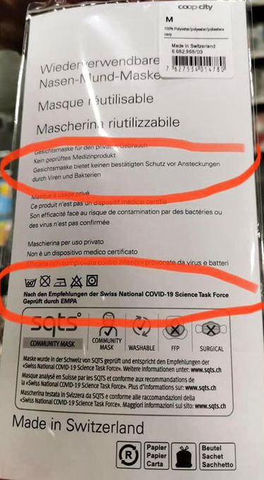
Der Attestinhaber hat sich jedoch umfangreich mit der ganzen – um beim Hauptthema dieser Rechtsschrift zu bleiben – Maskenpflicht befasst. Er hat sich auch intensiv mit den wissenschaftlichen Erkenntnissen in Bezug zum Nutzen und zur Schädlichkeit der Masken auseinander gesetzt. Er nimmt die Verantwortung für sich selbst wahr und kann sich aus diversen Gründen, wie Verhältnismässigkeit, Treu und Glauben und aus den unten noch darzustellenden Gründen nicht mit dem Tragen einer Maske abfinden und den Anordnungen widerspruchslos zu unterwerfen.
Auch ist dem Attestnehmer bekannt, dass die offizielle Meinung der Behörden dahingehend ist, dass Masken auch die Gesellschaft schützt und damit suggeriert wird, dass Menschen, welche keine Maske tragen, die gesellschaftliche Verantwortung nicht wahrnehmen und gar andere Menschen gefährden. Aufgrund der intensiven Befassung mit der Maskenthematik, ist der Attestnehmer der Meinung – und mit ihm viele Wissenschaftler –, dass die Maske nicht oder nur in einem sehr geringen Masse vor der Übertragung eines Virus schützen kann. Denn die Maschen der Masken sind wesentlich grösser als ein Virus.
Dass Masken nicht schützen, zeigt gar das „Kleingedruckte“ auf der Rückseite einer Verpackung (aktuell COOP). Aber wer liest schon das Kleingedruckte …
Mit einem deutlichen Zeichen nach aussen, dem Verzicht auf das Tragen einer Maske auch in geschlossenen Räumen – dieses äusserliche klare Verhalten kann zu aufklärenden Diskussionen mit anderen Personen führen –, übernimmt der Attestnehmer nicht nur Verantwortung für sich selbst, sondern auch für andere Menschen, indem er ihnen einen Denkanstoss gibt.
Die Kräfte des Attestnehmers, wie in Art. 6 BV verlangt, reichen jedoch nicht aus, um gegen seine subjektive und objektive Meinung und Erfahrung eine Maske zu tragen.

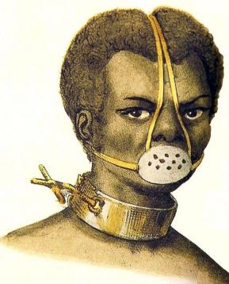
Art. 7 BV
Die andauernde Vermummung des Gesichtes, welches ein wichtiges soziales Kommunikationsmittel des Menschen ist, verstösst gegen jegliche Menschenwürde. Die Maske hat den Ursprung in der Sklavenzeit. Mit der verordneten Maskentragepflicht verstösst der Bundesrat gegen den Art. 7 BV, der Menschenwürde.
Sich gegen eine Maskenpflicht zur Wehr zu setzen, ist vor allem für unsere Zukunft, die Kinder, äusserst wichtig. In den ersten Lebensmonaten findet die Kommunikation zwischen Eltern und Kinder grösstenteils nonverbal statt. Eltern, welche auch vor ihren Kindern eine Maske tragen, verschieben die Art der Kommunikation der Eltern mit dem Kind ins Negative. (statt vieler: https://www.nau.ch/news/schweiz/psychologe-warnt-vor-einfluss-von-masken-auf-kindern-65777903)
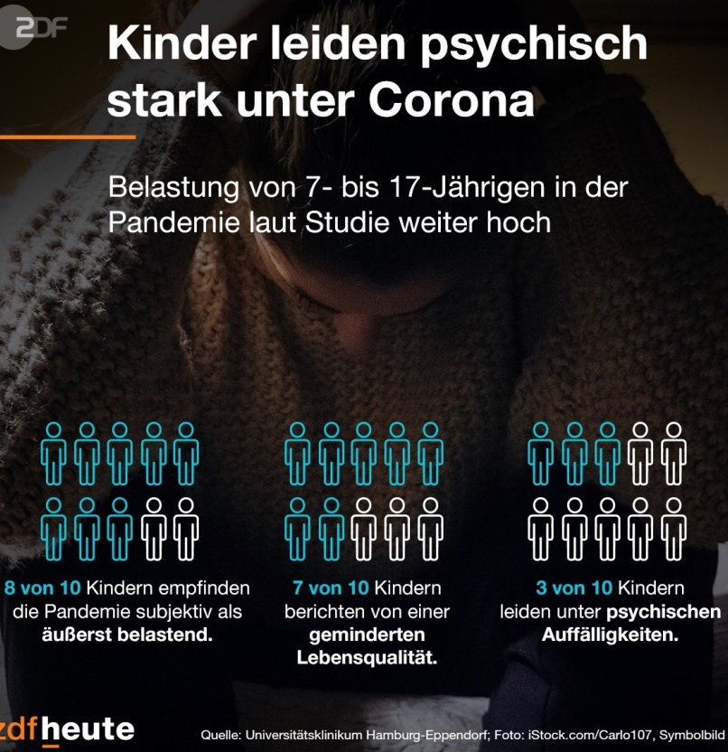
Es geht in diesem Artikel auch um die „Anerkennung des Einzelnen in seiner eigenen Werthaftigkeit und individuellen Einzig- und allfälligen Andersartigkeit“ (BGE 132 I 49 E. 5.1, Wegweisung). Mit einer Maske, welche rund ²/₃ des Gesichtes verdeckt, kann keine Individualität gelebt und gezeigt werden. Wer freiwillig eine Maske anziehen will, soll das tun, gibt aber freiwillig einen Teil seiner Menschenwürde, seiner Individualität auf. Das muss jedoch in seinem eigenen Entscheid und in seiner eigenen Verantwortung liegen und darf nicht vom Staat erzwungen werden.
(statt vieler: https://www.rbb-online.de/kontraste/archiv/kontraste-vom-06-08-2020/so-leiden-kinder-unter-corona-beschraenkungen.html)
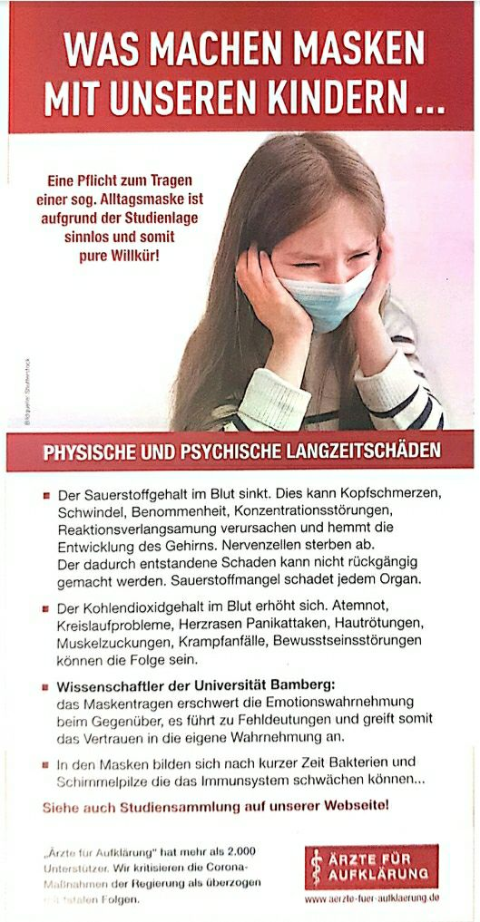

Art. 8 BV
Vor allem relevant ist Absatz 2: „Niemand darf diskriminiert werden.“ Dies ist nicht der Fall, wenn Menschen zum Tragen von Masken gegen ihren freien Willen gezwungen werden, ob im öffentlichen Raum oder auch in privaten Geschäftsräumen. Nicht-maskentragende Menschen werden von Personen, welche das Gefühl haben, Hilfspolizisten sein zu müssen (Denunzianten), gemassregelt, manchmal sogar mit physischer Gewalt. Hier versagt der Gesetzgeber vollständig. Es werden kaum brauchbare Weisungen, vor allem an die Grossverteiler, wie Coop, Migros, SBB usw. herausgegeben, welche klar aufzeigen, dass nicht-maskentragende Menschen lediglich höflich darauf hingewiesen werden dürfen, dass eine Maskenpflicht besteht. Mehr dürfte von nicht sonderlich Befugten nicht nachgefragt, geschweige denn ein Attest verlangt werden. Es wird jedoch mehrfach von heftigen Diskussionen, bis zum Laden- oder Zugverweis berichtet. Dieses Vorgehen ist eindeutig diskriminierend, rechtswidrig und muss juristisch geahndet werden.
Jegliche Diskriminierung aufgrund der Lebensform oder der weltanschaulichen Überzeugung von nicht-maskentragenden Menschen widerspricht der Bundesverfassung. Von der Diskriminierung von Menschen, welche wegen einer physischen oder psychischen Behinderung auf das Maskentragen verzichten, ganz zu schweigen. Ebenso muss vollumfänglich respektiert werden, wenn das Maskentragen gesundheitliche Probleme mit sich bringt, dass keine Maske getragen wird. Es reagieren nicht alle Menschen physisch gleich, weshalb niemand von sich selbst auf andere schliessen darf. Durch das Maskentragen gesundheitlich beeinträchtigte Menschen werden in der Corona-Gesellschaft eindeutig benachteiligt, wenn nicht gar denunziert oder diskriminiert.
Abs. 2 gewährt jedoch Angehörigen genau dieser benachteiligten Gruppen besonderen Schutz. Ausserdem besteht ein enger ideeller und historischer Zusammenhang zwischen Anerkennung von Freiheitsrechten und Rechtsgleichheit. Die Überzeugung von der Würde und Freiheit der menschlichen Person, die vom Staat bei allen Menschen gleichermassen zu respektieren ist, nimmt einen wichtigen Platz ein. Die Rechtsgleichheit gilt als klassisches Grundrecht. Es gibt keine staatliche Tätigkeit, die davon ausgenommen ist. Also darf auch das Nicht-Tragen von Masken nicht diskriminiert werden, weder vom Staat noch von sonst wem. Es ist stillschweigend zu akzeptieren.

Art. 9 BV
Die Wahrung von Treu und Glauben wurde bereits in Art. 2 ZGB thematisiert. Dieser Artikel zementiert diesen Grundsatz als verfassungsmässig garantiert. Die Behandlung der nicht maskentragenden Menschen widerspricht Art. 9 BV.
Es besteht gar ein Willkürverbot. Denn es ist ein elementares Gebot des Rechtsstaates, dass alle einen Anspruch darauf haben, vom Staat und seinen Organen ohne Willkür behandelt zu werden. Nach bundesgerichtlicher Rechtsprechung ist ein staatlicher Akt willkürlich, wenn er nicht nur unrichtig, sondern schlechthin unhaltbar ist. Das bedeutet, dass aufgrund der vorhandenen wissenschaftlichen Basis bezüglich des Maskentragens und der Nützlichkeit, der staatliche Akt der Verordnung einer Maskenpflicht sicherlich unrichtig ist, wenn nicht schlichtweg unhaltbar ist. Es mehren sich die Meldungen bezüglich gesundheitlicher und psychischer Problematiken durch das Langzeittragen der Masken. Hierzu gehören zum Beispiel Verpilzungen der Lungen. (https://www.zdf.de/nachrichten/panorama/ coronavirus-streeck-masken-pilze-bakterien-faktencheck-100.html)

Art. 10 BV
Art. 10 Abs. 1 BV gewährleistet jedem Menschen das Recht auf Leben und verbietet die Todesstrafe. Somit gewährleistet das in der Verfassung garantierte Recht auf Leben, dass Menschen, welche keine Masken tragen, nicht einem elementaren Geschäft verwiesen werden dürfen. Hierzu gehören die Geschäfte, welche Waren für den täglichen Gebrauch anbieten, zum Beispiel Lebensmittelgeschäfte, Getränkehändler oder auch gewisse Kleider- oder Spezialgeschäfte gehören sicherlich dazu (siehe oben). Aufgrund der vielfältigen schweizweiten Erfahrungen von Menschen, welche keine Masken tragen, mit übereifrigen Geschäften, muss leider angemerkt werden, dass Art. 10 BV sehr oft verletzt wird.
Art. 10 Abs. 2 BV gewährleistet das Recht auf persönliche Freiheit, insbesondere auf körperliche und geistige Unversehrtheit und auf Bewegungsfreiheit. Durch die Maskenpflicht sind folgende Punkte von Art. 10 Abs. 2 BV verletzt:

Persönliche Freiheit:
Die persönliche Freiheit wird durch die Maskenpflicht im Namen der Gemeinschaft eingeschränkt. Dies kann in einem ersten Akt als solidarische Mitwirkung eines jeden Menschen angesehen und als notwendig betrachtet werden. Jedoch wird aufgrund der mangelhaften wissenschaftlich bewiesenen Wirkung der Masken viel zu massiv in die persönliche Freiheit eingegriffen. Art. 10 BV regelt klar, dass die Freiheit des Menschen darin besteht, auch über den eigenen Körper zu verfügen. Körperliche Unversehrtheit und Bewegungsfreiheit werden in Art. 10 Abs. 2 BV ausdrücklich als Schutzgüter genannt. Es ist nicht allen Menschen, welche keine Maske tragen, gegeben, sich aufgrund der Regressionen und Diskriminierungen im öffentlichen Raum frei zu bewegen, da je nach Region diese sehr stark sein können. Aufgrund der mangelhaften Kommunikation durch die Gesetzgeber – aufklären der Unternehmen und der Öffentlichkeit – und der strikten Umsetzung durch die Behörde der Maskenpflicht, verstösst die aktuell umgesetzte Maskenpflicht gegen Art. 10 Abs. 2 BV, in dem sie zumindest indirekt die Bewegungsfreiheit einschränken. Masken tragen nur sehr minim zur Gesundheit, respektive zum Schutz des Maskenträgers oder anderen Personen bei.

Körperliche Unversehrtheit:
Die körperliche Integrität wird durch jeden Eingriff in den menschlichen Körper tangiert. Dazu gehört auch das verordnete Tragen einer Maske. Eine eigentliche Schädigung oder die Verursachung von Schmerzen wird nicht vorausgesetzt (BGE 118 Ia 427 E. 4b). Bereits die Extraktion einiger Haare in einem Strafverfahren, um einen allfälligen Drogenkonsum nachzuweisen, stellt einen Eingriff in die persönliche Freiheit dar. Somit ist auf keinen Fall von der Hand zu weisen, dass auch eine Maskenpflicht ein Eingriff in die persönliche körperliche Integrität darstellt.
Nicht nur das unsachgemässe Tragen einer Maske, sondern auch der zu lange Gebrauch einer solchen, kann gesundheitliche Probleme mit sich bringen. Es wurde in mehreren Studien festgestellt, dass Masken ein idealer Ort für die Bildung von Bakterien, Pilzen und Sporen darstellt (siehe oben). Aufgrund dessen, dass der Bund lediglich die Maskenpflicht anordnet, aber keinerlei Unterstützung beim richtigen Tragen bietet, greift er in die körperliche Unversehrtheit ein und es muss vermutet werden, dass er damit die Gesundheit des Volkes, welche er eigentlich schützen sollte, nachhaltig gefährdet. Sollte eine Verordnung für das Tragen von FFP2-Masken ohne entsprechende klare Handhabungsempfehlungen kommen, verschärft sich die Problematik um ein Vielfaches. Das Handeln des Bundes wird noch rechtwidriger.
Ausserdem wurde vor allem bei Kindern festgestellt, dass das Tragen der Maske mit einer Verminderung des Sauerstoffes einhergeht. In Deutschland sind mutmasslich bereits Kinder nach dem Langzeittragen von Masken gestorben. Dass Kinder auch auf dem Schulplatz, also im Freien, eine Maske tragen müssen, grenzt zumindest an grobfahrlässige, wenn nicht gar an vorsätzliche Körperverletzung nach Art. 122/123 StGB. Art.
11 BV regelt klar, dass Kinder und Jugendliche einen Anspruch auf besonderen Schutz ihrer Unversehrtheit und auf Förderung ihrer Entwicklung haben. Hier missachtet der Staat einmal mehr die Grundrechte. Er gefährdet nachhaltig die gesundheitliche Zukunft der Menschheit, zumal die angewendeten PCR-Tests alles andere als zuverlässig sind und nicht eine Infektion nachweisen, sondern lediglich das Vorhandensein einer kleinen Gensequenz (Verbindung weniger Aminosäuren, nie das gesamte Virus), welche meist nicht nur in einem einzigen Virus zu finden ist. Er gefährdet die gesundheitliche Zukunft im weiteren durch Impfungen, welche in keiner Weise die WZW-Kriterien erfüllen, aber intensiv angepriesen und als Lösung präsentiert werden, deren Langzeitfolgen jedoch nicht innerhalb eines knappen Jahres geprüft werden können. Der Bund und die Kantonsregierungen machen sich so mehrfach mindestens der grobfahrlässigen Körperverletzung schuldig.
(statt vieler: Studie aus Leipzig:
Gesichtsmasken schränken Belastbarkeit auch gesunder Menschen ein
Kardiologe: Die Ergebnisse der Untersuchung bestätigen das subjektive Gefühl vieler Menschen.
Leipzig (dpa/sn) - Das Tragen von Mund-Nase-Masken schränkt nach einer Studie des Universitätsklinikums Leipzig die körperliche Belastbarkeit auch gesunder Menschen ein. Wie die Klinik am Montag mitteilte, haben die Untersuchungen bei zwölf gesunden Männern ergeben, dass Volumen und Geschwindigkeit der Atmung beeinträchtigt sowie die maximal mögliche Kraft auf dem Fahrrad-Ergometer deutlich reduziert sind. Im Stoffwechsel sei zudem eine schnellere Ansäuerung des Blutes bei Anstrengung registriert worden.
Quelle: https://www.freiepresse.de/nachrichten/sachsen/studie-aus-leipzig-gesichtsmasken-schraenken-belastbarkeit-auch-gesunder-menschen-ein-artikel10958931?ref=wbp)

Bewegungsfreiheit:
Schutz der Bewegungsfreiheit bedeutet Schutz vor ungerechtfertigtem Freiheitsentzug. Obwohl vor allem die sogenannten Freiheitsentzüge gemeint sind, welche das Festhalten an einem bestimmten Ort beinhalten, und auf den ersten Blick nicht relevant für diese Attest zu sein scheinen, wird dennoch darauf Bezug genommen. Denn in den Schutzbereich der Bewegungsfreiheit fallen auch freiheitsbeschränkende Massnahmen, die nicht einen eigentlichen Freiheitszug im Sinne von Art. 5 EMRK darstellen. Rayonverbote, welche nicht-maskentragende Menschen immer wieder erfahren, stellen einen Eingriff in die Bewegungsfreiheit dar. Im Bundesgerichtentscheid (BGE 137 I 31) wurde das Rayonverbot gegenüber Hooligans behandelt. Hier hielt das Bundesgericht fest, dass dieser Verweis bereits einen Eingriff in die Bewegungsfreiheit darstellt.
Es wird immer wieder berichtet, dass nicht-maskentragende Menschen, zum Beispiel vor dem Bundeshaus, des Platzes verwiesen werden. Dies stellt ebenfalls ein Eingriff in die Bewegungsfreiheit dar, welche in Art. 10 Abs. 2 BV garantiert wird. Es ist durch die Gerichte zu regeln, dass diese Verweise nicht mehr durchgeführt werden dürfen.

Geistige Unversehrtheit:
Nicht jede Beschränkung der individuellen Lebensgestaltung ist jedoch grundrechtsrelevant. Betroffen wird die geistige Unversehrtheit nur durch staatliche Massnahmen, welche die Willens- und Entscheidungsfreiheit des Menschen in einem für die Persönlichkeitsentfaltung wesentlichen Bereich einschränken. Als elementare Erscheinungen der Persönlichkeitsentfaltung anerkennt das Bundesgericht zum Beispiel die Bestimmung über den eigenen Körper. Diese freiheitliche Bestimmung wird eingeschränkt, wenn Menschen, welche aus medizinischen oder besonderen Gründen, keine Masken tragen können oder wollen, dennoch eingeschränkt werden. Sie werden zum Tragen einer Maske mindestens indirekt gezwungen. Dies auch dann, wenn nicht eine freie Willens- oder Entscheidungsäusserung stattgefunden hat, sondern der Verzicht eine Notwendigkeit darstellt, um die Gesundheit nicht (noch mehr) zu gefährden.
Das soziale Verhalten und der soziale Kontakt zwischen den verschiedenen Menschen stellt eine elementare Grundlage für die Persönlichkeitsentfaltung eines Menschen dar. Das Tragen einer Maske symbolisiert im Unterbewusstsein beim Gegenüber, dass die Person, welche eine Maske trägt, ansteckend, also gefährlich ist. Dies ergibt automatisch eine ungute und für eine funktionierende Gesellschaft nachteilige Vorverurteilung und Distanzierung.
Auf die persönliche Freiheit können sich nur die natürlichen Personen berufen. Es ist deshalb ein ausschliessliches Recht für einen Menschen.
Die geistige Unversehrtheit wird durch die Maskenpflicht stark eingeschränkt, weil die Willensfreiheit massiv eingeschränkt wird. Es findet maximal ein eingeschränkter sozialer Kontakt und Austausch statt. Der Attestnehmer würde sich durch das Tragen einer Maske in seinen sozialen Kompetenzen und Freiheiten massiv eingeschränkt sehen, weshalb er hier der Wichtigkeit des sozialen Kontaktes den Vorzug gibt, zumal der Schutz durch die Masken mehr als fraglich ist.

Art. 10 Abs. 3 BV
Menschen, welche aus medizinischen und/oder besonderen Gründen keine Maske tragen und in der Gesellschaft, sowie auch durch die Behörden, gemassregelt werden – seit dem 1. Februar 2021 gar gebüsst werden können –, erleben nicht selten eine erniedrigende und diskriminierende Behandlung. Diese sind laut Art. 10 Abs. 3 BV verboten. Dementsprechend verstösst die Covid-19-Bussenregelung zumindest teilweise gegen Art. 10 Abs. 3 BV. Jegliche Bestrafung seitens der Gerichte wird deshalb von Attestnehmern sicherlich mittels dieses Artikels angefochten.

Art. 13 BV – Schutz der Privatsphäre
Relevant für den Attestnehmer ist auch Art. 13 Abs. 2 BV. Aufgrund des Umgangs mit den nicht-maskentragenden Menschen wird gegen diesen Artikel verstossen, insofern die persönlichen Daten nicht geschützt werden. Durch die Stigmatisierung in der Öffentlichkeit, welche von den Behörden, vor allem vom Bundesrat, gefördert wird, wird suggeriert, dass nicht maskentragende Menschen eine Gefahr für andere Menschen darstellen. Durch diese Manipulation der öffentlichen Meinung werden nicht-maskentragende Menschen in der Öffentlichkeit in das Zentrum der Aufmerksamkeit gestellt, da sie sich eindeutig in der Minderheit befinden. Dies stellt einen Missbrauch der persönlichen Daten – dazu gehören auch medizinische und besondere Gründe – dar. Ausserdem ist nicht ausreichend geklärt, ob eine Ansteckung von Menschen durch nicht infizierte Menschen überhaupt stattfinden kann. Und nur weil man keine Maske trägt, ist man nicht automatisch ansteckend.

Art. 15 BV – Glaubens- und Gewissensfreiheit
Nicht-maskentragende Menschen haben sich eingehend mit der Materie beschäftigt und hängen nicht dem blinden Glauben gegenüber behördlichen Aussagen und den Medien an. Von diesen Menschen kann es aus Gewissensgründen nicht abverlangt werden, dass sie eine Maske tragen, welche nachweislich gesundheitliche Schädigungen mit sich bringen kann. Durch die juristische Verfolgung und Massregelung, zum Beispiel durch die Staatsanwaltschaften, wird die Gewissensfreiheit solcher Menschen massiv verletzt.
Auch die Glaubensfreiheit, welche oben schon angesprochen wurde, in Verbindung mit Art. 8 BV, welche die Rechtsgleichheit regelt, wird tangiert, wenn die Glaubensfreiheit durch ein Aufzwingen einer Maske nicht anerkannt wird. Denn auch ein Staatsanwalt, ein Bundesrat oder ein anderes Behördenmitglied unterliegen ebenfalls einer eigenen Glaubenseinstellung, wobei hier nicht die religiöse gemeint ist. Denn sie glauben meist unvoreingenommen an die Wissenschaft, die Richtigkeit der bundesrätlichen und/oder parlamentarischen Entscheide und auch an die Inhalte der Medien, natürlich einmal mehr, einmal weniger.
Im Sinne der Rechtsgleichheit muss auch den nicht-maskentragenden Menschen das Recht zugesprochen werden keine Maske zu tragen, wenn sie eine andere Grundlage für ihre Meinungsbildung haben, als die Masse und als die sie verurteilenden Behörden. Jedoch ist anzumerken, dass Glauben lediglich ein Mangel an Wissen ist. Wissen ergibt sich nicht nur durch die Studie von Schriften, sondern vor allem durch Beobachtung und Erfahrung.
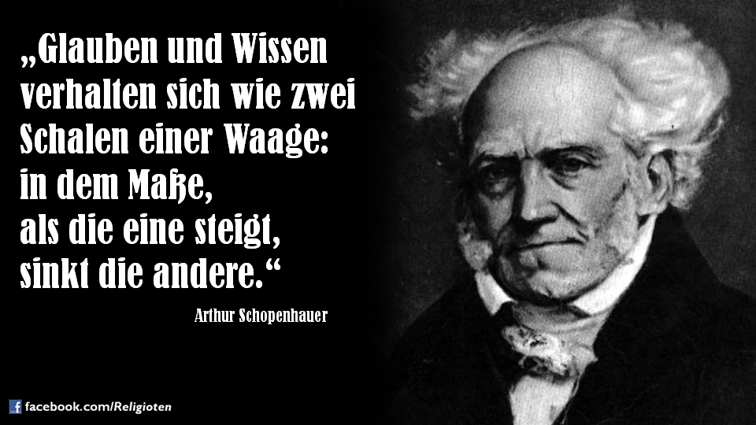
Der Attestnehmer hat sehr viel Kontakt mit maskentragenden Menschen. Sehr oft wird von gesundheitlichen Problemen durch das Tragen einer Maske berichtet. Es ist deshalb nicht möglich, die in der Verfassung geschützten Glaubens- und Gewissensfreiheit durch das Aufzwingen einer Maske aufrecht zu erhalten.
Gemäss Art. 15 Abs. 2 BV hat jede Person das Recht, ihre Religion oder ihre weltanschauliche Überzeugung frei zu wählen. Der Begriff der Weltanschauung schützt auch nicht-religiöse Überzeugungen und Grundeinstellungen, zum Beispiel zu Moral und Ethik (Urteil des BGer vom 15. November 2014,2C_132/2014 und andere). Viele Autoren verstehen unter der Gewissensfreiheit das auf den Einzelnen bezogene „Recht, das Gewissen frei auszubilden, zu haben und geheim zu halten, sowie das Recht das Gewissen äusserlich zu bestätigen“. Aufgrund der Konflikte mit dem Gewissen gegenüber den potentiell schädlichen Masken, verzichtet der Attestnehmer auch deshalb auf das Tragen einer Maske.

Art. 16 und 17 BV – Meinung-, Informations- und Medienfreiheit
Art. 16 und 17 BV regeln und garantieren zusammen mit anderen Grundrechten (vor allem der Versammlungs- und Vereinigungsfreiheit) die Freiheit der sozialen Kommunikation. Diesen Grundrechten freier Kommunikation kommen eine menschenrechtliche und eine demokratische Funktion zu: einerseits schützen sie ein existenzielles menschliches Bedürfnis nach Mitteilung und Kommunikation mit anderen Menschen, andererseits bildet der ungehinderte Fluss von Meinungen und Informationen mit der Möglichkeit, die Regierung zu kritisieren und oppositionelle Ansichten zu äussern, eine unerlässliche Voraussetzung für eine freie demokratische Willensbildung und -betätigung.
Durch die Maskenpflicht sind die meisten in Art. 16 und 17 BV erwähnten Grundrechte verletzt oder zumindest eingeschränkt: es findet im öffentlichen Raum und in Geschäften keine befriedigende soziale Kommunikation mit anderen Menschen statt, der Fluss der eigenen Meinung durch die Pflicht des Maskentragens wird zumindest eingeschränkt (Angst vor Regressionen) und die Opposition gegen die Anordnungen der Regierung wird unterdrückt. Es findet eine Zensur statt, auch von den Medien, obwohl als Mittel der geschützten Meinungsäusserung grundsätzlich alle Äusserungsmöglichkeiten infrage kommen, namentlich das gesprochene und geschriebene Wort, Spruchbänder, Tonträger, Filme, Fernsehinterviews (BGE 137I 8E. 2.5), das Aushängen von Plakaten (BGE 138I 274 E. 2.2.1), E-Mails, Blogkommentare auf einer Webseite (BGE 136 IV 145). Auch symbolische Handlungen, wie zum Beispiel ein Hungerstreik oder eben auch das Nichttragen einer Maske, fallen in den Schutz der Meinungsfreiheit (BGE 136 IV 97 E. 6.3). Geschützt ist auch die kritische Auseinandersetzung mit anderen Ansichten. Dieses Recht nimmt der Attestnehmer durch das Nichttragen einer Maske wahr. Die Meinungsfreiheit ist ein Abwehrrecht gegenüber dem Staat.
Die Informationsfreiheit in Art. 16 Abs. 3 BV umfasst „das Recht, Informationen frei zu empfangen, aus allgemein zugänglichen Quellen zu beschaffen und zu verbreiten“. Auch hier wird durch das Nichttragen einer Maske vom Attestnehmer dieses Grundrecht gelebt und nach aussen kommuniziert, da er durch das nicht Tragen einer Maske eindeutige Zeichen setzt, welche den Symbolwert, dass es andere Informationen, Meinungen und Ansichten bezüglich der Maske geben muss, enthalten.
Die Verordnung zum Tragen einer Maske kann auch als Entmündigung angesehen werden. Das wichtigste Kommunikationsorgan, der Mund, wird mit dem Tragen der Maske komplett verdeckt. Ausserdem wird den Menschen suggeriert, dass sie mittels der oralen Kommunikation sogenannte Aerosole ausatmen, womit die mutmasslich gefährlichen Coronaviren und auch andere Krankheitserreger in die Umwelt abgegeben werden. Der momentane Gipfel der Perversität besteht darin, dass in Deutschland teilweise ein Sprechverbot bereits ausgesprochen wurde oder geplant ist (statt vieler: https://taz.de/Coronaschutz-im-Nahverkehr/!5741772/)
Noch immer ist die Ansteckungstheorie eine Theorie, welche nicht direkt bewiesen, sondern nur immer durch interpretierbare Beobachtungen angenommen wird. Jedoch gibt es viele Beobachtungen und noch mehr Erfahrung, dass, obwohl bisher noch nie eine Maskenpflicht in der Öffentlichkeit bestand, dennoch niemals alle Menschen an einer Krankheit, welche zu einem bestimmten Zeitpunkt kursiert, erkranken. So erkrankt in einer Grippesaison jeweils nur ein kleiner Teil der Bevölkerung. Der andere bleibt gesund, obwohl sich dieser ebenfalls in den öffentlichen Räumen bewegt. Wären die Krankheitserreger die alleinige Ursache, oder nur schon die Hauptursache für Ansteckung und damit Krankheitsübertragung, dann wäre der Mensch wohl schon längst ausgestorben. Dies ist aber objektiv nicht der Fall.
Mit der Maskenpflicht verstösst der Gesetzgeber mehrfach gegen die Art. 16 und 17 BV. Denn diese Grundrechte können nur ohne Maske verfassungsmässig wahrgenommen werden. Damit kann sich auch der Attestnehmer nicht identifizieren und stellt das eben genannte als weiteren besonderen Punkt dar.

Um Art. 36 BV – Einschränkungen der Grundrechte
Im Zusammenhang mit den Corona-Massnahmen wird vor allem Art. 36 BV zitiert, wenn auch meistens indirekt. Über diesen Artikel wurden und werden Grundrechte ausgehebelt und die aktuellen Corona-Massnahmen rechtfertigt.
Art. 36 Abs. 1 BV äussert sich folgendermassen:
„Alle Einschränkungen der Grundrechte bedürfen einer gesetzlichen Grundlage. Schwerwiegende Einschränkungen müssen im Gesetz selbst vorgesehen sein. Ausgenommen sind Fälle ernster, unmittelbarer und nicht anders abgrenzbaren Gefahr.“
Vor allem der dritte Satz von Abs. 1 gibt zu Diskussion Anlass. Es werden aus verschiedenen wissenschaftlichen, politischen aber auch juristischen Kreisen die vom Bund angeordneten Corona-Massnahmen scharf kritisiert, da sie weder geeignet, noch in diesem massiven Ausmass erforderlich und in Anbetracht der gesellschaftlichen und wirtschaftlichen negativen Auswirkungen nicht zumutbar sind.
Da die Willensfreiheit auch dem Attestnehmer die Möglichkeit gibt die Einschränkungen von Grundrechten als nicht verhältnismässig anzusehen, besteht somit auch die sich aus den Grundrechten ergebende Möglichkeit keine Maske zu tragen. Denn die Massnahmen des Bundes – aktuell auf die Mutanten ausgerichtet, da das bisherige Corona-Virus anscheinend an Gefährlichkeit verliert –, sind alles andere als angebracht. Ausserdem werden vom Bund keinerlei andere mildere Massnahmen, obwohl vorhanden, in Betracht gezogen, was weitere Fragen aufwirft.
Menschen, gegenüber den Personen, welche sich ungeprüft eine Maske überziehen, beschäftigen sich sehr eingehend mit der ganzen Corona-Problematik, so auch der Attestnehmer. Die „Meinungsbildung“ nur über die offiziellen Kanäle, wie BAG, Bundesrat und Mainstream-Medien können auf keinen Fall ein komplettes Bild ergeben. Es sind weitere Quellen zu prüfen und dessen Richtigkeit oder deren Wahrheitsgehalt abzuschätzen. Nur so ist die Bildung einer eigenen Meinung möglich. Der blinde Glaube ist zwar erlaubt, sogar in den Grundrechten, jedoch keinesfalls hilfreich für die Bildung einer umfangreichen oder ganzheitlichen Meinung. Oft empfinden Menschen, welche nur den offiziellen Kanälen anhängen, ihre gebildete Meinung als die eigene und erkenne nicht, dass es eigentlich nur eine „Seinung“ ist, also eine „Meinung“ ungeprüft von anderen übernommen. So ist es auch mit den ganzen Corona-Massnahmen, welche durchaus als willkürlich angesehen werden können. Das Willkürverbot beansprucht unbedingte Geltung und kann nicht durch entgegenstehende öffentliche Interessen relativiert werden.

Gesetzliche Grundlage
Im September 2020 verabschiedete das Parlament das sogenannte Covid-19-Gesetz. Erst ab diesem Zeitpunkt gab es überhaupt eine gesetzliche Grundlage für die massiv einschneidenden und schädigenden Corona-Massnahmen. Im Vorfeld befand sich der Bundesrat bezüglich der gesetzlichen Abstützung auf sehr dünnem Eis. Das Epidemiengesetz musste zurechtgestutzt und neu interpretiert werden, damit vor dem September überhaupt ein Anschein von Rechtsgültigkeit der Massnahmen erzeugt werden konnte. Somit ist die gesetzliche Grundlage erst ab September 2020 erfüllt, womit der Bundesrat zumindest im Vorfeld gegen die Grundrechte verstossen hat.

Öffentliches Interesse
Durch die Steuerung der Medien, welche massiv Angst und Panik vor einem Virus verbreitet haben, bei welchem sogar das CDC zugeben muss, dass das Virus noch nie isoliert wurde (https://www.fda.gov/media/134922/download), wurde ein öffentliches Interesse künstlich erzeugt. Viele Menschen wurden in eine Paranoia getrieben, welche sie veranlasst hat, sich komplett von der Öffentlichkeit zurückzuziehen und geliebte Personen auf Abstand zu halten. Viele Menschen wurde gegen ihren Willen in Schutz- oder Einzelhaft verordnet. Hier sind vor allem die Menschen gemeint, welche in Alters- und Pflegeheimen zu Hause sind. Die Todesfälle kurz nach Einführung des Lockdowns im März 2020 und auch später, sprechen Bände, wenn man denn hinhören will.
Mittels einem nicht validierten und für den Nachweis von Infektionen nicht geeigneten PCR-Test (https://coronadifferenziert.ch/?s=pcr) wurden die Zahlen künstlich hochgehalten. Es ist erwiesen, dass ab 60 Zyklen jeder Mensch positiv getestet wird und ab 24 Zyklen keine Ansteckung mehr besteht (https://www.aerzteblatt.de/studieren/forum/138260). Es ist deshalb nicht verwunderlich, dass die WHO vor Kurzem empfohlen hat, nicht mehr als 25 Zyklen durchzuführen. Damit sanken und sinken die Zahlen massiv. Jedoch wurde immer mehr getestet und es ist immer noch das Ziel, so viele Menschen wie möglich zu testen, um allfällige Infizierte zu erfassen. Als der gesunde Menschenverstand noch in der Politik und der Wissenschaft einigermassen vorhanden war, war jemand erst dann krank, wenn er auch entsprechende Symptome gezeigt hat. Neuerdings gilt, dass auch symptomlose Menschen und eventuell gar positiv getestete krank seien. Dass diese Aussage infrage gestellt werden muss, liegt auf der Hand.
Denn wir sind voll von Bakterien, Viren und anderen potenziellen Krankheitserregern, welche von unserem Immunsystem in Kontrolle gehalten werden können. Ein menschlicher Organismus beinhaltet wesentlich mehr an Kleinlebewesen, wie Bakterien und Enzymen, als menschliche Zellen. Deshalb ist das Verbreiten von nichts aussagenden, dafür angstmachenden Zahlen durch die Behörden und die Medien nur dazu da, um ein künstliches öffentliches Interesse zu schaffen. Dass dies eindeutig eine Manipulation der öffentlichen Meinung ist, um ein entsprechendes Ziel zu erreichen, liegt auf der Hand. Aus diesem Grund ist der zweite voraussetzende Punkt für die Einschränkung von Grundrechten, die öffentliche Meinung, nicht gegeben, da manipulativ erzeugt. Damit hätten die Corona-Massnahmen bereits nach Prüfung dieses Punktes nicht durchgeführt werden dürfen. Auch hier hat sich der Bundesrat rechtswidrig verhalten.

Verhältnismässig
In diesem Punkt ist natürlich die ethische Frage, wie viel Wert ist ein Menschenleben, durchaus gegeben. Sind diese Massnahmen, welche ergriffen wurden, verhältnismässig in Bezug auf den möglichen Schaden, den sie anrichten können? Auf den ersten Blick müsste man sagen: ja das sind sie, da die Risikogruppen geschützt wurden. Dieser erste Blick ist aber wiederum nur ein Teilbild eines kompletten Bildes und entspricht einem Röhrenblick. Er ist sozusagen ein kleines Puzzleteil und ist sicherlich wichtig in einer Diskussion anzuführen. Aber:
Betrachtet man jedoch nicht nur den mutmasslichen positiven Schutz der Risikogruppen – dem viele aus der Risikogruppe übrigens nicht freiwillig zugestimmt haben und hätten, sondern es wurde über ihre Köpfe entschieden –, sondern beachtet man auch die Auswirkungen der Corona-Massnahmen auf die ganze Bevölkerung, dann relativiert sich die Verhältnismässigkeit sehr stark. Sie ist dann nicht mehr gegeben.
- Die Suizidraten sind in der Corona-Zeit mutmasslich stark angestiegen, werden aber vom Bundesrat zurückgehalten (https://www.dieostschweiz.ch/artikel/der-bundesrat-sitzt-auf-den-suizidzahlen-jetzt-muss-die-begruendung-her-ogKvVzQ).
- Die Konkurse und die damit zusammenhängende Arbeitslosigkeit, die Zerstörung von Existenzen werden in der nächsten Zeit noch stark ansteigen, sobald die staatliche Unterstützung wegfällt und/oder die COVID-19-Kredite zurückbezahlt werden müssen.
- Aufgrund des erzwungenen Unterrichts zu Hause und dem damit gesunkenen Bildungsniveaus (Bildungsmankos) der heranwachsenden Generationen wird sich dies in der nächsten Zeit ebenfalls nachteilig auf die Gesellschaft und die Wirtschaft auswirken.
- Der gesellschaftliche und soziale Graben, welcher durch die Bevölkerung künstlich gerissen wurde, hat heute schon massive Auswirkungen auf die Gefüge von Familien, Bekanntschaften, Verwandtschaften und auch auf die Nachbarschaft. Ganze Familien wurden auseinandergerissen, da die Meinung zu den Corona-Massnahmen stark divergiert. Viele Partnerschaften, Ehen und Familien gingen deswegen in die Brüche.
Es wären noch mehr Gründe aufzuzählen, weshalb der Attestnehmer keine Maske trägt, um so symbolisch die Trennung nicht zusätzlich zu fördern. Er sieht, wie deutlich dargestellt wurde, die Corona-Massnahmen als nicht verhältnismässig.

Fazit
Rechtmässig ist die Einschränkung nur, wenn diese drei Voraussetzungen kumulativ gegeben sind. Sonst ist das durch den Eingriff berührte Freiheitsrecht verletzt. Es wurde ebenfalls mehrfach der Kerngehalt der Grundrechte nicht nur berührt, sondern massiv verletzt. Der Kerngehalt ist gemäss Art. 36 Abs. 4 BV unantastbar. Vor allem die Art. 8, 9, 10, 19 und 29ff BV dürfen nicht tangiert werden. Dies wurde jedoch mehrfach durch den Bundesrat gemacht. Ohne das Hinterfragen der Corona-Massnahmen macht man sich als Mitläufer und damit Unterstützer mitschuldig. Man macht sich der Mittäterschaft gemäss StGB schuldig. Dies gilt auch für alle Behördenmitglieder, Parlamentarier und andere Politiker, sowie auch für Juristen. Vor allem das Verhalten der Juristen diesbezüglich ist äusserst fraglich und für einen Rechtsstaat, wie die Schweiz vor Corona war, im Prinzip unhaltbar. Was aus diesem Verhalten wird, wird sich in den nächsten Monaten zeigen. Denn immer mehr Menschen sind nicht mehr bereit, ihr Leben und ihre Zukunft zu gefährden (es rumort gewaltig im Gebälk). Der Unmut im Souverän – dem Volk – wächst von Tag zu Tag. Auch die Wirtschaft, so wie die Wirtschaftsvertreter und Verbände, wehren sich immer mehr und lautstarker gegen die Massnahmen (aktuelle Forderungen Mitte Februar 2020 von SVP, FDP und Gewerbeverbänden). Noch kann Gegensteuer gegeben werden, jedoch sind aus gewissen Kreisen, wie zum Beispiel auch den Juristen, keine Anzeichen diesbezüglich zu erkennen.
Der Attestnehmer hingegen kann sich seit Anbeginn der aus seiner Sicht rechtswidrigen Corona-Massnahmen nicht damit abfinden und wehrt sich immer noch juristisch korrekt dagegen. Wie lange diese Korrektheit noch aufrecht gehalten werden kann, ist offen.

Medizinische Begründungen
Es gibt keine einzige Studie, welche den Sinn und Zweck des Tragens gegenüber der Schädlichkeit einer Maske hervorhebt. Es gibt hingegen viele verschiedene Untersuchungen und auch Studien, welche die Sinnlosigkeit und gar die gesundheitliche Bedenklichkeit des Tragens von Masken aufzeigen. Um den Umfang dieses Schreibens nicht zu gross werden zu lassen, wird auf die wichtigste Sammlung von Studien durch Ärzte hingewiesen: www.aerztefueraufklaerung.de. Es ist der Empfängerin oder dem Empfänger dieses Schreibens selbst überlassen, die Studien zu prüfen. Ein Anhängen derselben macht keinen Sinn und würde den Rahmen sprengen.
Inwiefern geprüft wurde, wie gross die Auswirkung auf andere Personen ist, welche mehrheitlich maskierte Personen (kommt vom lateinischen Persona = Maske) in ihrem Umfeld sehen und damit jederzeit und immer wieder mit der Angst vor einer Erkrankung an Corona, welche übrigens meistens nur unwesentlich schlimmer ist, als eine saisonale Grippe, ist nicht bekannt. Die psychische Auswirkung auf diese Personen ist auf keinen Fall von der Hand zu weisen und wird in naher Zukunft ein noch grösseres gesundheitliches Problem darstellen. Schon heute sind Psychiater und Psychotherapeuten sehr stark ausgelastet, mehr als vor der Corona-Zeit (https://www.srf.ch/news/schweiz/corona-schlaegt-auf-die-psyche-die-angeschlagene-psyche-leidet-besonders-wegen-corona).
Neben dem Grundrecht, welches in Art. 10 BV „Recht auf Leben und auf persönliche Freiheit“ verankert ist, und den Grundrechtsträgern erlaubt sich gegen eine unmenschliche und die gesundheitsgefährdende Anordnung zur Wehr zu setzen, gibt es noch weitere medizinische Gründe, weshalb das Tragen einer Maske weder verhältnismässig noch angebracht ist. Somit sieht der Attestnehmer für sich auch aus diesen Gründen das Tragen einer Maske als unsinnig, gesundheitsgefährdend und die Grundrechte rechtswidrig eingrenzend/verletzend.
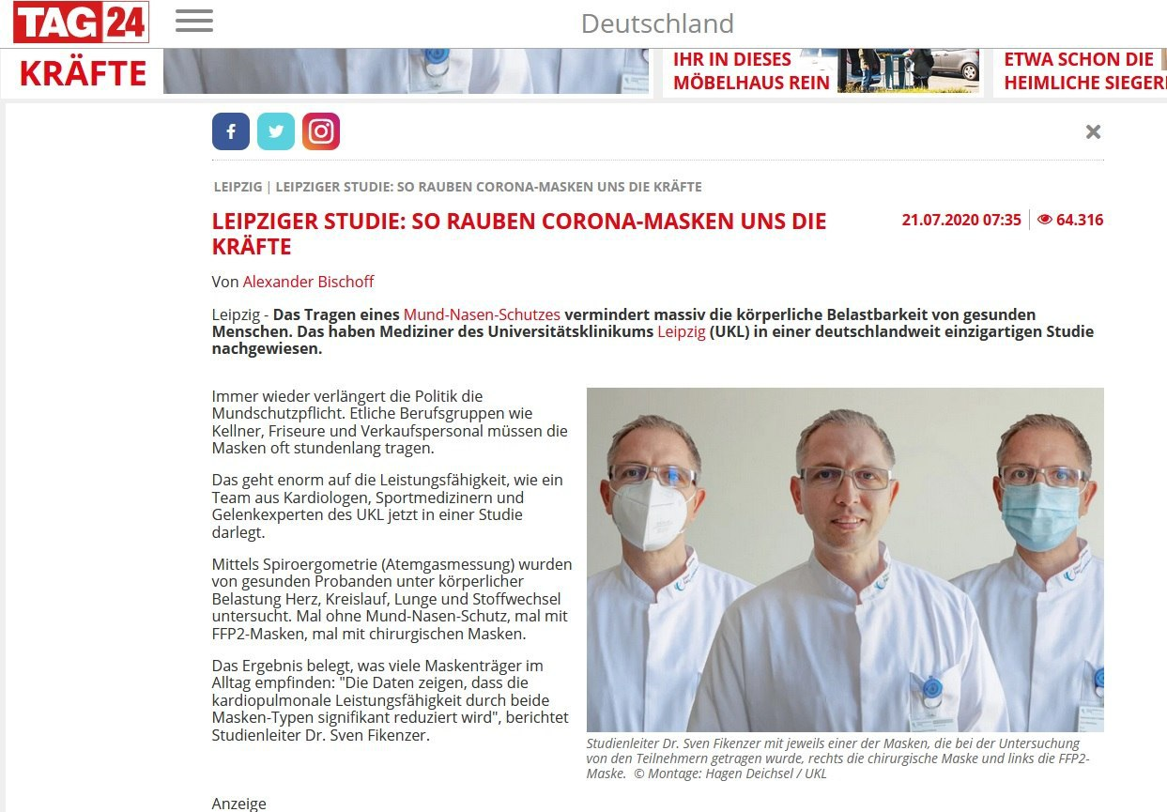
Ebenfalls wurde mittlerweile mehrfach bewiesen, dass das mitunter auch falsche und zeitlich zu lange andauernde Tragen von Masken dem Wachstum von Krankheitserregern zuträglich ist. Und dies kann es ja wohl nicht sein. Auch dieser Gefahr setzt sich der Attestnehmer nicht aus. (www.hubertus-analytik.at)

Ethisch/moralische Grundlagen
Es ist in Anbetracht der bisherigen massiv negativen Auswirkungen auf die Gesellschaft, die Wirtschaft, die politische Glaubwürdigkeit und vielen anderen Gründen mehr als nur angebracht, diese Situation auch aus ethischen und moralischen Gesichtspunkten zu durchleuchten.
Als Jurist, zu welchen auch der Attestnehmer zählt, ist er ebenfalls der sogenannten Remonstrationspflicht unterstellt. Dieser bedeutet Folgendes:
„Unter einer Remonstration versteht man das Recht und die Pflicht, eine gefahrengeneigte Versorgung schriftlich und damit nachweislich anzuzeigen. Kann eine Pflegeperson eine ihr angewiesene Massnahme nicht ausführen, weil sie nicht ausreichend qualifiziert ist oder die Versorgungsqualität nicht für gewährleistet hält, so ist sie verpflichtet, die Umsetzung der Anordnung zu verweigern.“
Jeder Jurist, jeder Polizist, jeder Politiker, jede pädagogische Fachkraft, jeder Mediziner (die weibliche Form ist miteingeschlossen) usw., welche die seit bald einem Jahr dem Souverän übergestülpten Massnahmen nicht zumindest umfangreich und ganzheitlich kritisch hinterfragt, macht sich der mutmasslichen Mittäterschaft schuldig. Dies wird dann abschliessend juristisch entschieden, wenn sich eine von wirtschaftlichen, politischen oder sonstigen Interessen unabhängige Kommission der Sache annimmt, wie zum Beispiel eine ausserparlamentarische Untersuchungskommission, und den Fall aufrollt. Es ist durchaus gegeben, dass diese Kommission zum Schluss kommt, dass die Massnahmen mehrheitlich gerechtfertigt waren. Jedoch ist aufgrund der Fakten, welche den Weg in die Medien und damit in die Öffentlichkeit nicht finden und alles andere als einen für die aktuellen Massnahmen positiven Beweis darstellen, nicht zu erwarten. Sobald eine solche Aufarbeitung durchgeführt worden und das Resultat bekannt ist, spätestens dann werden die oben genannten Fachkräfte zur Rechenschaft gezogen werden.
Der Attestnehmer kann es mit seinem Gewissen nicht vereinbaren, diesem Geschehen einfach so zuzusehen. Nicht nur aus ethischen und moralischen Gründen sieht er sich verpflichtet, die unterdrückten Fakten der Öffentlichkeit zugänglich zu machen.
Der Attestnehmer ist gewillt einen allfälligen negativen Entscheid der Staatsanwaltschaft bis vor das Bundesgericht weiter zu ziehen. Obwohl bekannt ist und bereits eine viel zu breite Erfahrung besteht, dass die Gerichte vor allem politische Entscheide fällen, würde dieser Weg dennoch gegangen werden. Die Grundrechte wurden aus Sicht vieler unabhängig denkenden und agierenden und nicht ins System eingebundene Juristen durch die Corona-Massnahmen viel zu massiv eingeschränkt, als dass dies weiterhin akzeptiert werden darf und kann. Es braucht Grundsatzentscheide, welche, in der Hoffnung, dass diese zugunsten der Grundrechte und der Freiheit und Selbstbestimmung des Schweizer Souveräns gefällt werden, um die bis anfangs des Jahres 2020 noch vorhandenen direkte Demokratie Schweiz mit einer gültigen Verfassung wieder herbeizuführen, zu stärken und zu festigen. Ist dies nicht der Fall, dann muss die weltweit einmalige direkte Demokratie der Schweiz als beendet angesehen werden. Leider ist damit zu rechnen, dass die Massnahmen, wie Maskenpflicht und Impfungen, beibehalten werden. Dies wurde auch mehrfach schon angekündigt und liegt auch in der Natur der Sache. Jedoch: Impfungen gegen COVID-19 erzeugen keinen Schutz für Personen im Umfeld.
Nicht zu vernachlässigen sind auch die umweltbedingten Schäden, welche durch die Milliarden Masken, welche nicht sachgemäss entsorgt wurden und werden. Nach der Logik der Behörden müssten getragene Masten als Sondermüll entsorgt werden, da sie ja gefährliche Keime enthalten. Dies wird jedoch sträflich vernachlässigt, weshalb die Behörden – sofern diese Theorie der gefährlichen Keime aufrechterhalten wird – mit ihrem Vorgehen die Bevölkerung gefährden (Art. 231 StGB).
(Nebst vielen: https://www.wochenblick.at/gefaehrlicher-maskenwahn-millionenfache-koerperverletzung-und-muellberge/)
Die nachfolgende Erklärung ist nicht nur ethisch moralisch, sondern auch statistisch und wissenschaftlich äusserst fraglich. Sich dieser Erklärung und entsprechenden Fragen zu stellen, wäre vor allem für die Juristerei unabdingbar. Bisher wurde sie jedoch noch nicht gestellt.
Jeder Mensch weiss, dass man zum Beurteilen einer Gefährlichkeit einer Sache, eines Vorgehens oder einer Massnahme immer Vergleiche heranziehen muss. Jeder Geschäftsinhaber weiss aufgrund eines Vergleiches mit den Vorjahreszahlen, vorteilhaft mehrere Jahre, ob sein Geschäftsjahr erfolgreich war oder nicht, d. h. über dem Umsatz der letzten Jahre liegt oder darunter. Nur so kann entschieden werden, ob das Jahr erfolgreich war oder eben nicht.
Genau dasselbe müsste man auch mit den Behauptungen, dass noch nie ein so gefährliches Virus wie das Corona-Virus in diesem grossen Ausmass im Umlauf war und voraussichtlich Millionen von Menschen töten wird, vorgehen. Diese Aussage zur Gefährlichkeit basiert jedoch lediglich auf Behauptungen und entbehrt jeglicher vergleichenden Grundlage. Denn noch nie in der ganzen Menschheitsgeschichte wurde so viel getestet, wie aktuell. Deshalb ist es unmöglich zu sagen, ob in früheren Jahren nicht ein anderes Virus noch wesentlich mehr verbreitet war. Es gab Grippesaisons, welche wesentlich mehr Grippetote verursachten, als im Vergleich mit anderen Jahren. Diese Zahlen wurden erhoben, aber es wurde nie untersucht, wie stark das Virus in der Bevölkerung verbreitet war. Denn aufgrund der Ansteckungstheorie muss davon ausgegangen werden, dass auch in den vergangenen Jahren ein Virus, welches zum Beispiel die Grippe ausgelöst hat, in einem Grossteil der Bevölkerung hätte gefunden werden können. Diese Untersuchung wurde nie gemacht, weshalb die Zahlen der COVID-19-Infizierten keine Aussagekraft besitzen. Sie sind lediglich ein Werkzeug um Panik in der Bevölkerung zu schüren, damit die Massnahmen, wie Entmündigung (das Vorsetzen einer Maske vor den Mund) und der Einsatz neuartiger Impfungen umgesetzt werden können.
Ein weiterer Punkt besteht darin, dass die Panikmache bezüglich Corona und die Entwicklung der Anzahl der auf der Erde lebenden Menschen divergieren. Es wäre zu erwarten, dass eine gefährliche Pandemie die Weltbevölkerung zumindest auf gleichem Niveau hält, eigentlich gar sinken lässt. Dies ist nicht der Fall, sondern die Weltbevölkerung hat im 2020 um 82 Millionen zugenommen. Eine Entwicklung, die auf keinen Fall zu einer gefährlichen Pandemie passt (https://www.presseportal.de/pm/24571/4796467).
Nicht nur die Juristerei müsste hier eingreifen, sondern auch die Statistiker, welche sich beruflich mit Zahlen auseinandersetzen. Von beiden Seiten wurde diese Frage noch nie gestellt, was bedeutet, dass weder die Juristerei noch die Statistiker einwandfreie Arbeiten abliefern.
Aber noch ist nicht aller Tage Abend …

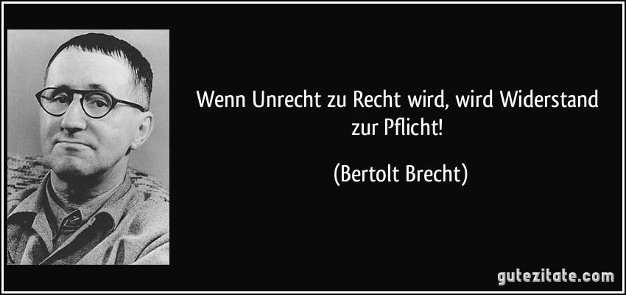

Abschliessend
Beim Thema Masken geht es um wesentlich mehr, als sich nur ein Stück Stoff oder Papier vor den Mund zu hängen. Die Maske hat neben dem fehlenden, nicht bewiesenen deshalb nicht vorhandenen und stark anzuzweifelnden Schutz auch einen starken symbolischen Effekt. Es ist deshalb nicht verwunderlich, dass die Masken von vielen Menschen nur widerwillig getragen werden, meist um Problemen im Alltag zu entgehen.
Die Corona-Massnahmen haben massiv in die Grundrechte der Schweizer Bevölkerung eingegriffen, dies in den allermeisten Fällen nicht gerechtfertigt, also rechtswidrig. Da weder das Parlament noch ein Grossteil der Juristen oder der Mediziner sich dagegen auflehnen und lieber den Bückling machen, als sich Probleme einzuhandeln, ist wohl der Souverän dazu angehalten, die notwendigen Veränderungen herbeizuführen.
Die wahre Kraft im Land ist nach wie vor der Souverän. Jedes Behördenmitglied, jeder Polizist, jeder Politiker, jede soziale Fachkraft usw. ist nicht nur Staatsangestellte(r), sondern in erster Linie Mitglied des Souveräns. Es ist zu befürchten, dass in absehbarer Zeit sich diese Personen entscheiden müssen: Staatsmitarbeiter oder Volk? Ein Spagat zwischen diesen beiden Polen wird nicht mehr lange möglich sein.

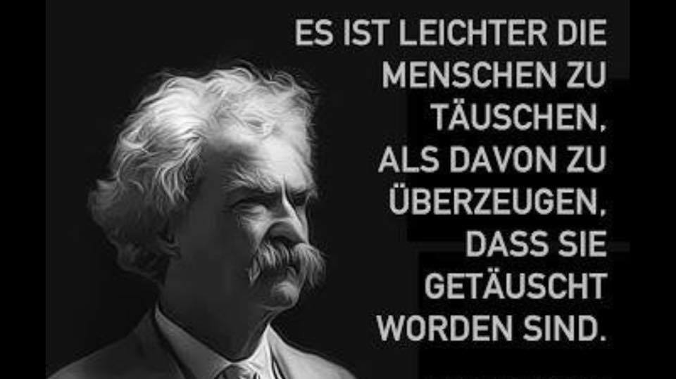

Dieses umfangreiche Maskenattest aufgrund besonderer Gründe ist zur freien Verfügung bereitgestellt worden. Es ist jedoch empfehlenswert dieses nicht nur zu kopieren, sondern sich zu überlegen, ob man auch hinter allen angeführten Gründen stehen kann. Sollte dies nicht der Fall sein, dann verlangen Sie bitte die Worddatei zur Überarbeitung (info@impfentscheid.ch). Nichts ist perfekt, auch dieses Attest nicht. Inhaltliche Korrekturen sind willkommen (daniel.trappitsch@impfentscheid.ch). Die Juristerei ist keine exakte Wissenschaft, sondern lebt von der Interpretation und Auslegung …

Viel Erfolg und bleiben Sie nicht nur gesund und ungeimpft, sondern auch standhaft,
denn die Wahrheit wird siegen.

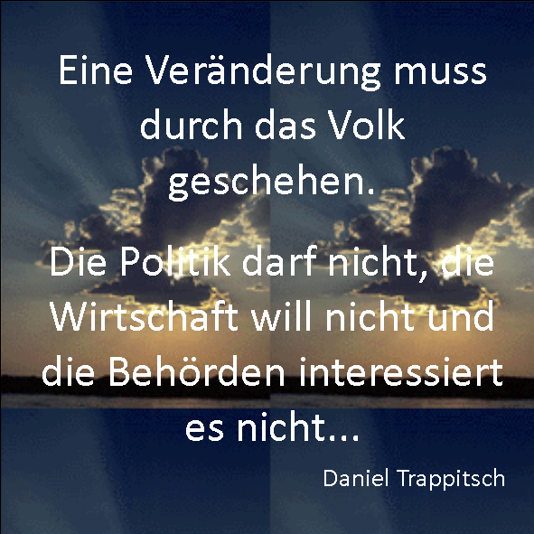

Daniel Trappitsch im Februar 2021

